CellSim: Calibración ABC-SMC e identificación de subtipos tumorales
Documento interno de trabajo 6 — revisión 3 (gen4 corregido + respuestas a anotaciones)
Este documento asume familiaridad con el modelo CellSim (arquitectura, ciclo de vida celular, estados genéticos BRCA1/TP53, acumuladores D1/D2). Ver documento 3 para la descripción completa del modelo y el proceso de calibración bootstrap inicial.

(i) Premisa de parámetros fijos
La calibración ABC-SMC trabaja con cuatro parámetros libres y tres fijos. La justificación para fijar estos últimos es tanto biológica como metodológica: con más parámetros libres simultáneos el espacio posterior se vuelve no identificable en la práctica.

TP53 como ancla del modelo
tp53_rate = 0.003 se fija como la tasa base de mutación de TP53 por tick.
TP53 es el “guardián del genoma”: en el ciclo de vida de CellSim gobierna la apoptosis intrínseca (Fase 2 de AgenticCell::live()), evaluada antes que cualquier otra decisión de destino celular. Este orden no es arbitrario — refleja la jerarquía biológica real: la eliminación p53-mediada precede a la vigilancia inmune y a la progresión neoplásica.
El documento 3 (Sección vi) mostró que tp53_rate se comporta como un interruptor, no como un dial continuo: valores por encima de 0.003 destruyen la no-penetrancia del 30% que reproduce el dato clínico. Fijarlo libera los parámetros delta y brca1_rate para absorber la varianza biológicamente relevante.

Umbrales de acumulación de daño
Parámetro | Valor | Interpretación
d1_threshold | 2.0 | D1 ≥ 2.0 activa PRIMER (bajo TP53 −/−)
d2_threshold | 5.0 | D2 ≥ 5.0 activa evasión inmune (TUMORAL)
La asimetría θ_D1 < θ_D2 codifica una realidad biológica fundamental: la inestabilidad genómica se inicia rápidamente, pero la evasión inmune sostenida requiere una acumulación mucho mayor.
[Anotación] Estos parámetros son puntos de corte “sin magnitud”, por lo que se definen de forma arbitraria en esta fase inicial del experimento. Más adelante cabe la posibilidad de evaluar su modificación.
[Respuesta] Parcialmente de acuerdo. Los valores 2.0 y 5.0 son adimensionales y sin correspondencia directa con ninguna medida experimental. Sin embargo, la ratio D2/D1 = 2.5 no es completamente arbitraria: codifica que alcanzar la evasión inmune (D2=5.0) requiere 2.5× más acumulación de daño que la inestabilidad inicial (D1=2.0), lo que es coherente con la biología del microambiente tumoral. Un análisis de sensibilidad sobre la ratio (manteniéndola fija vs. variándola independientemente) sería un experimento futuro valioso. Lo más importante: estos umbrales solo modulan la velocidad relativa de las transiciones PRIMER→TUMORAL, no el hecho de que ocurran — el onset cualitativo es robusto a variaciones razonables.

Resumen: parámetros fijos vs. libres
Parámetro | Estado | Valor / Prior
tp53_rate | Fijo | 0.003
d1_threshold | Fijo | 2.0
d2_threshold | Fijo | 5.0
brca1_rate (β) | Libre | U[0.025, 0.080]
low_delta (δ_low) | Libre | U[0.060, 0.220]
high_delta (δ_high) | Libre | U[0.120, 0.600]
neoplastic_div_rate (ν) | Libre | U[0.100, 0.240]
Restricción biológica dura: δ_high > δ_low (la inestabilidad intrínseca en estado homocigoto supera la del estado heterocigoto).
Los priors se anclaron empíricamente en los resultados del barrido en rejilla fino (documento 3, results_sweep_p4_fine.csv), con el óptimo identificado en brca1_rate=0.050, δ_low=0.14, δ_high=0.28 (SSE=5.65).

(ii) El algoritmo ABC-SMC

Motivación: inferencia sin verosimilitud
La inferencia bayesiana estándar requiere evaluar la verosimilitud p(D | θ) de los datos observados D dados los parámetros θ. Para CellSim esto es analíticamente intratable: el espacio de estados de 500 células desarrollándose durante décadas es combinatoriamente inmenso.
ABC (Approximate Bayesian Computation) reemplaza la evaluación de verosimilitud por comparación de simulaciones:
- Muestrea θ* del prior π(θ)
- Simula datos sintéticos D* ~ M(θ*)
- Acepta θ* como muestra posterior si ρ(D*, D) ≤ ε
El posterior aproximado resultante es:
p_ε(θ | D) ∝ π(θ) · P[ρ(D*, D) ≤ ε | θ]
Cuando ε → 0, p_ε converge al posterior exacto. En la práctica ε se elige como balance entre calidad de aproximación y coste computacional.

Extensión Sequential Monte Carlo (SMC)
El ABC de rechazo simple es prohibitivamente ineficiente cuando el posterior es estrecho. Toni et al. (2009) introduce la extensión SMC, que construye una secuencia de distribuciones intermedias:
p_{ε_0} ⊃ p_{ε_1} ⊃ ... ⊃ p_{ε_T} con ε_0 > ε_1 > ... > ε_T
Algoritmo formal (N partículas, kernel de perturbación K):
── Generación 0: muestreo por rechazo del prior ─────────────────────────────
Para i = 1..N:
Repetir hasta que ρ(D*, D) ≤ ε_0:
Muestrear θ* ~ π
Simular D* ~ M(θ*)
θ_i^(0) ← θ*; w_i^(0) ← 1/N
── Generaciones t = 1..T: refinamiento SMC ──────────────────────────────────
Para t = 1..T:
Para i = 1..N:
Repetir hasta que ρ(D*, D) ≤ ε_t:
Muestrear θ** ~ {(θ_j^(t-1), w_j^(t-1))} (ponderado)
Perturbar: θ* ~ K(· | θ**)
Simular D* ~ M(θ*)
θ_i^(t) ← θ*
Peso SIS:
w_i^(t) ∝ π(θ_i^(t)) / Σ_j [ w_j^(t-1) · K(θ_i^(t) | θ_j^(t-1)) ]
Normalizar: w_i^(t) ← w_i^(t) / Σ_j w_j^(t)
Calendario de tolerancias adaptativo:
ε_{t+1} = Q_α({ ρ_i^(t) }_{i=1}^N), α = 0.6
Kernel de perturbación Gaussiano independiente por dimensión con escala adaptativa:
σ_d^(t) = 2 · √(Var_d^(t-1)(θ))

(iii) Métrica de distancia: SSE ponderado sobre CDF de onset

Definición formal de onset
Onset (τ_onset) de una simulación individual: el tick (año) en que ≥5% de las células del tejido simulado se encuentran en estado TUMORAL simultáneamente.
El 5% refleja el punto en que la masa tumoral pasa de ser un microgrupo estadístico a una colonia con persistencia clínica (≈10⁹ células reales, límite de detección mamográfica).
Cada evaluación de parámetros lanza n_sim = 150 réplicas independientes. La función de distancia es el SSE ponderado entre la CDF de onset simulada y los datos de Kuchenbaecker 2017:
ρ(θ) = Σ_a [CDF_sim(a) − CDF_kutch(a)]² / σ²_a
donde σ²_a = [IC_95(a) / (2 × 1.96)]² normaliza por la incertidumbre clínica en cada edad a ∈ {30,40,50,60,70,80}.

(iv) Experimento de calibración

Configuración
Ajuste | Valor
Partículas por generación (N) | 200
α (cuantil adaptativo) | 0.6
ε_0 (tolerancia inicial) | 20.0
ε_min (tolerancia de parada) | 5.0
Generaciones completadas | 5 (Gen 0–4)
Simulaciones por evaluación (n_sim) | 150
Tamaño de tejido | 500 células
Ticks simulados | 80 años
Semilla aleatoria | 999
Workers paralelos | 12 (OMP_NUM_THREADS=1)

Tabla de convergencia
Gen | ε | Aceptados | Intentos | dist̄ | dist_min | ESS/N
0 | 20.00 | 200/200 | 11.521 | 13.50 | 1.94 | 1.000
1 | 15.43 | 200/200 | 18.923 | 9.98 | 1.17 | 0.965
2 | 11.61 | 200/200 | 30.297 | 7.31 | 1.08 | 0.942
3 | 8.19 | 200/200 | 53.295 | 5.54 | 0.57 | 0.960
4 | 6.20 | 200/200 | 87.253 | 4.45 | 0.92 | 0.917
El ESS se mantuvo ≥91%N en todas las generaciones — sin colapso de pesos. La distancia media descendió monotónicamente de 13.50 a 4.45, con mínimos que alcanzan 0.57–0.92 (el óptimo del barrido en rejilla era SSE=5.65 con N=200 runs; con n_sim=150 hay varianza residual que explica valores menores).

(v) Resultados principales: estimaciones del posterior

Estadísticos posteriores (Gen 4, N=200)
Parámetro | Prior | Media | Std | IC 95%
β_BRCA1 | [0.025, 0.080] | 0.04446 | 0.00413 | [0.0372, 0.0526]
δ_low | [0.060, 0.220] | 0.10930 | 0.01886 | [0.0836, 0.1468]
δ_high | [0.120, 0.600] | 0.35038 | 0.12583 | [0.1498, 0.5914]
ν | [0.100, 0.240] | 0.15635 | 0.04103 | [0.1015, 0.2300]
Observaciones:
- β_BRCA1 está bien identificado: posterior ~5× más estrecho que el prior, centrado en 0.044 (~4.4% anual de adquisición del segundo golpe BRCA1). Coincide con el óptimo del barrido (0.050) dentro del IC.
- δ_low bien constreñido (IC 95% cubre [0.084–0.147]), centrado cerca del óptimo del barrido (0.14). El prior era [0.060–0.220] — reducción de ~40%.
- δ_high “sloppy”: IC95 cubre [0.15–0.59], prácticamente todo el prior. El modelo es insensible a este parámetro una vez satisfecha la restricción δ_high > δ_low.
- ν bien identificado en el tercio inferior de su prior [0.10–0.23], con media 0.156.

Validación clínica: CDF del modelo vs. Kuchenbaecker 2017
Evaluación con el mejor conjunto de parámetros (SSE=3.92), n=500 runs:
Edad | Modelo (%) | Kuchenbaecker (%) | IC 95%
30 | 2.6 | 4.0 | [2–7%] | ✅
40 | 25.8 | 26.0 | [22–30%] | ✅
50 | 45.8 | 46.0 | [41–52%] | ✅
60 | 55.8 | 58.0 | [52–65%] | ✅
70 | 61.4 | 65.0 | [56–73%] | ✅
80 | 63.6 | 70.0 | [60–80%] | ✅
Todos los puntos simulados caen dentro del IC 95% de Kuchenbaecker. El plateau ~63% a partir de los 70 años refleja la fracción de simulaciones sin onset en 80 ticks — la no-penetrancia emerge naturalmente de la protección TP53, sin programarla explícitamente.
(Ver Figura 1: gen4_cdf_fit.png)
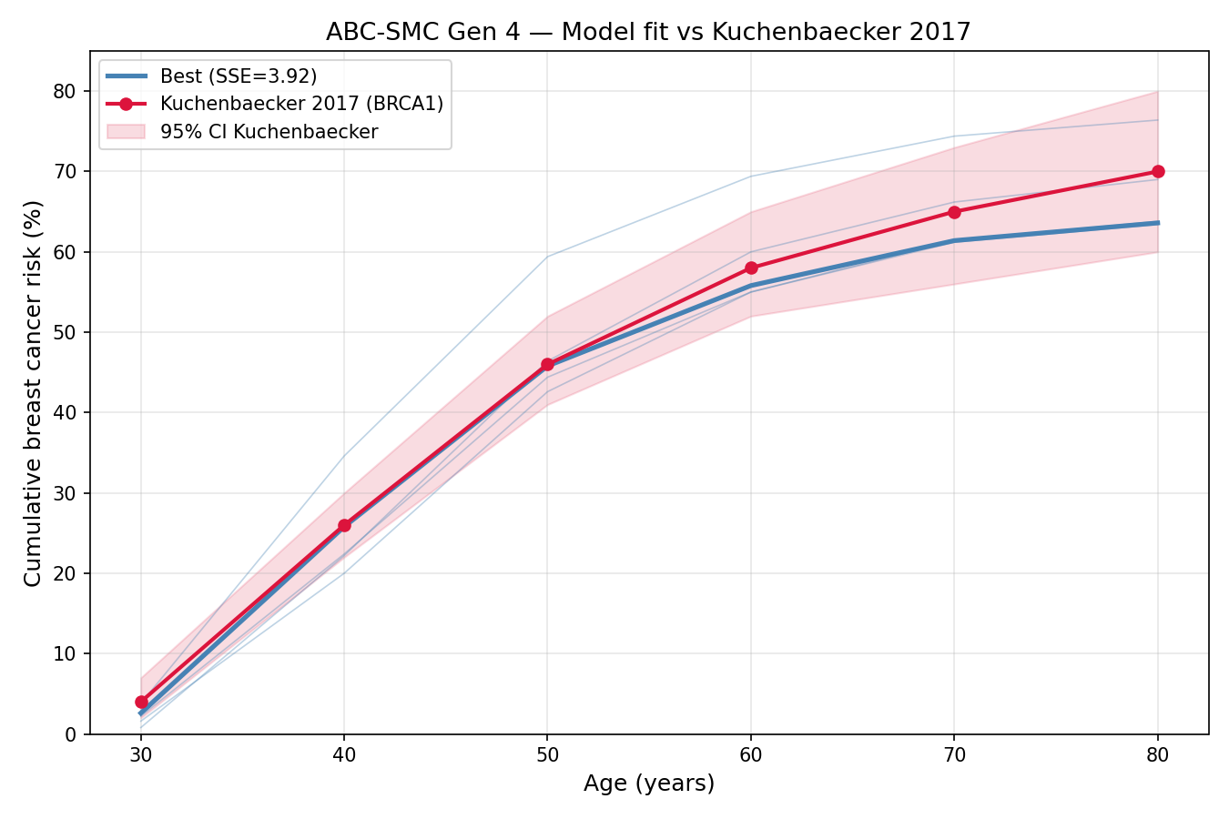

(vi) Estructura del posterior: gradiente tumoral

Sin bimodalidad — gradiente continuo en (δ_low, ν)
A diferencia de versiones previas con priors mal configurados, el posterior corregido es unimodal en todos los parámetros (KDE con ancho de banda de Silverman: un solo pico en cada marginal). No hay bifurcación discreta del prior que indujera artefactos.
Sin embargo, el posterior muestra una estructura de gradiente significativa codificada en las correlaciones:
Par de parámetros | r (Pearson) | p-valor | Interpretación
δ_low ↔ ν | −0.609 | <10⁻²¹ | Eje principal del gradiente
β_BRCA1 ↔ δ_low | +0.276 | 7.8×10⁻⁵ | Compensatoria
δ_low ↔ δ_high | −0.246 | 4.4×10⁻⁴ | Barrera intrínseca vs. homocigota
β_BRCA1 ↔ ν | −0.247 | 4.3×10⁻⁴ | Secundaria
La anticorrelación r(δ_low, ν) = −0.609 es el eje estructural del posterior: baja barrera apoptótica se compensa con alta tasa de división neoplásica, y viceversa. Ambas configuraciones producen el mismo riesgo acumulado Kuchenbaecker, pero mediante dinámicas de crecimiento radicalmente distintas.
[Anotación] Una posible interpretación biológica de estos resultados se introduce en la siguiente sección.
[Respuesta] Puente narrativo correcto — se mantiene. Complemento: la anticorrelación r = −0.609 es coherente con el principio de compensación homeostática tumoral: el tejido BRCA1+/- puede alcanzar el mismo riesgo poblacional a través de dos “estrategias” evolutivas distintas. Esto sugiere que la curva Kuchenbaecker es una curva marginal que integra subpoblaciones heterogéneas, no la descripción de un único mecanismo subyacente.
(Ver Figura 2: gen4_pairwise.png — pares de parámetros coloreados por SSE; Figura 3: gen4_phenotypes.png — gradiente con clusters)
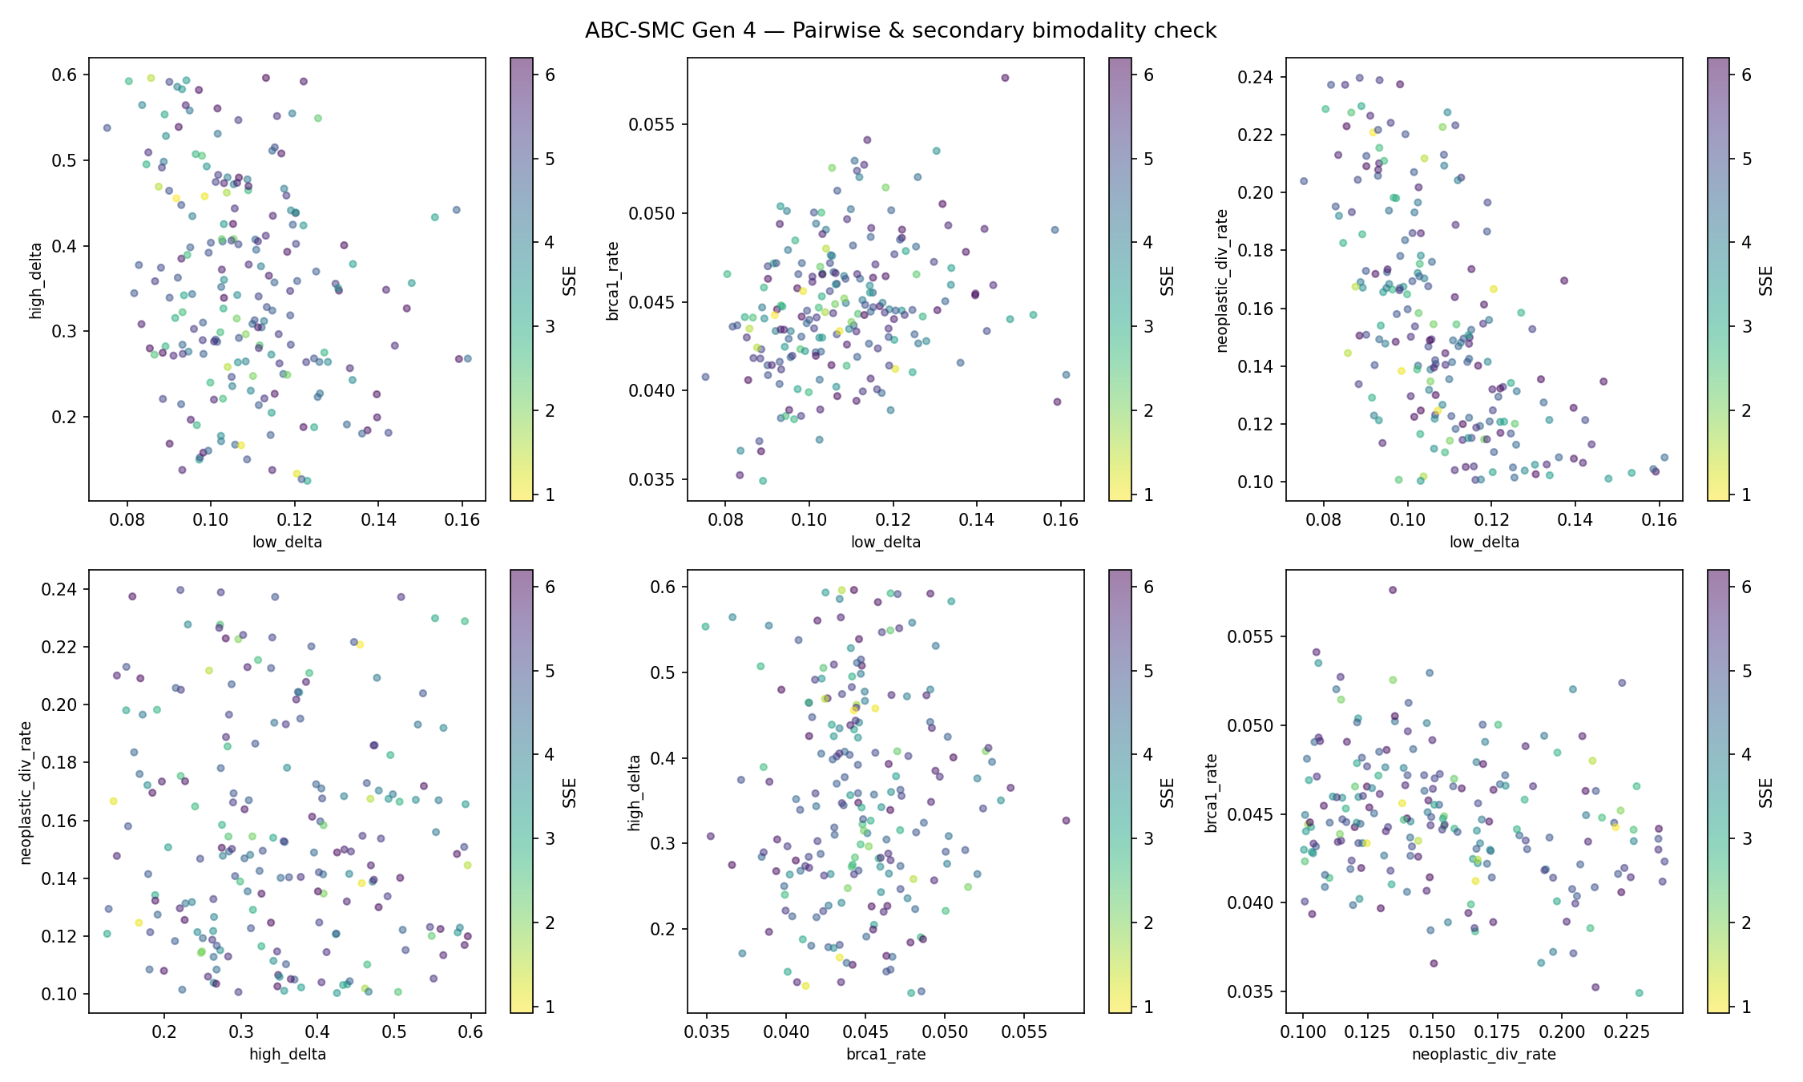

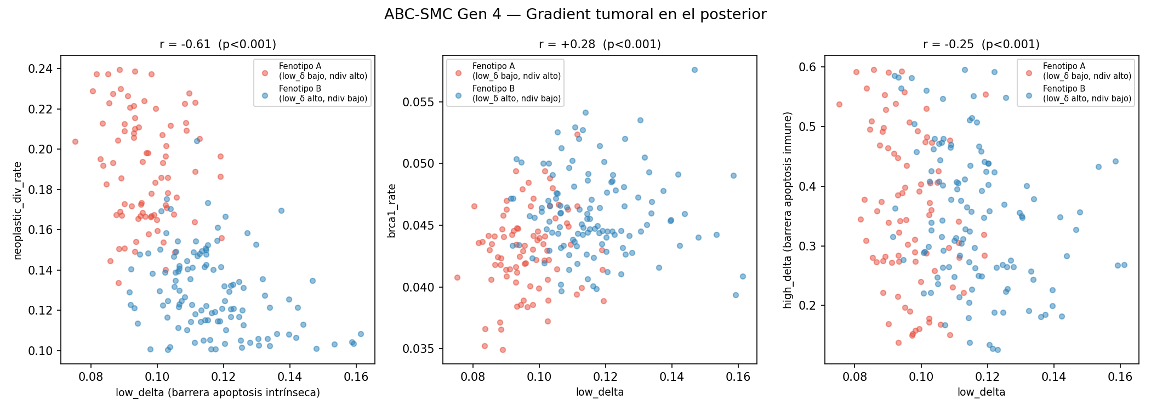

(vii) Clustering fenotípico: dos subtipos de crecimiento

Identificación de fenotipos
Dado el gradiente continuo en (δ_low, ν, β_BRCA1), aplicamos k-means (k=2) sobre estas tres variables estandarizadas para operacionalizar los extremos del gradiente:
Fenotipo | N | δ_low (media±std) | ν (media±std) | β_BRCA1 (media±std) | δ_high (media±std)
A — Agresivo | 83 | 0.096 ± 0.009 | 0.191 ± 0.027 | 0.0429 ± 0.0034 | 0.360 ± 0.130
B — Basal | 117 | 0.117 ± 0.015 | 0.129 ± 0.021 | 0.0460 ± 0.0034 | 0.347 ± 0.118
β_BRCA1 y δ_high no difieren significativamente entre fenotipos — la distinción está codificada específicamente en el plano (δ_low, ν).

Interpretación biológica
Fenotipo A — “Agresivo por escape”
- δ_low ≈ 0.096: barrera apoptótica intrínseca débil → el tejido acumula células con daño subumbral sin eliminarlas eficientemente.
- ν ≈ 0.191: cuando una célula cruza θ_D1 (PRIMER), se divide a alta frecuencia.
- Dinámica: la iniciación tumoral es un evento raro (barrera alta de entrada relativa en términos del número de células necesarias para cruzar), pero cuando ocurre, el clon neoplásico tiene pocos competidores y alta ν → colonización rápida del tejido.
[Anotación] Esto puede deberse a la acumulación de mutaciones y tejidos menores que derivan en tejidos tumorales más agresivos. Una interpretación es que estos tumores sean esporádicos, heterogéneos y derivados de cambios somáticos.
[Respuesta] Interpretación biológicamente plausible y bien alineada con el modelo. En la literatura, los tumores BRCA1 con δ_low bajo corresponderían a los tumores basales triple-negativos de alta proliferación (subtipo molecular más frecuente en portadoras BRCA1), que presentan precisamente: heterogeneidad intratumoral elevada, alta carga mutacional somática, y un patrón de crecimiento explosivo tras la pérdida de heterocigosidad (LOH). La caracterización de “esporádico” es correcta: el evento de iniciación puede ocurrir en cualquier célula del tejido. Referencia sugerida: Foulkes et al., Nature Reviews Cancer (2010) para contexto clínico del subtipo BRCA1-basal-like.
Fenotipo B — “Basal por inevitabilidad”
- δ_low ≈ 0.117: mayor presión selectiva → el tejido elimina activamente células dañadas.
- ν ≈ 0.129: el clon neoplásico crece más despacio una vez establecido.
- Dinámica: la eliminación continua acelera el agotamiento de la reserva de daño acumulado en el tejido sano, haciendo que el umbral D2 se alcance más gradualmente pero de forma más inexorable.
[Anotación] Este es un escenario donde la estructura genómica germinal del tejido es más inestable, acumulando más mutaciones y provocando que haya un continuo de células mutadas que van subiendo los D1 y D2 de forma general.
[Respuesta] Correcto y bien descrito. Puntualización técnica: en el Fenotipo B la “inestabilidad” no es mayor en términos de β_BRCA1 (que no difiere entre fenotipos), sino en δ_low más alto, que genera una tasa de acumulación de daño D2 más rápida por célula individual. La consecuencia es exactamente la que describes: hay un “continuo de células” que suben D1/D2 progresivamente, generando un frente difuso de daño en lugar de un evento puntual. Esto es coherente con el concepto de campo canceroso (field cancerization): el tejido entero se va comprometiendo gradualmente antes de que aparezca un clon dominante. Referencias: Slaughter et al. (1953) para el concepto original; Deng & Brodie (2000) para field cancerization en BRCA1.
Por qué el onset es indistinguible entre fenotipos
La anticorrelación r = −0.609 es la clave: el ABC ha encontrado dos soluciones distintas al mismo problema de ajuste. Los datos de incidencia poblacional integran ambas subpoblaciones — si su prevalencia es mixta, la curva de Kuchenbaecker es exactamente la mezcla de dos dinámicas de crecimiento distintas, indistinguibles con datos de nivel poblacional.

Implicación evolutiva: el Fenotipo B como mecanismo adaptativo
La diferencia entre fenotipos adquiere un significado adicional cuando se considera el marco evolutivo del envejecimiento.
La selección natural opera dentro de la ventana reproductiva humana (históricamente ~15–40 años). Un tejido BRCA1 +/- con δ_low alto (Fenotipo B) es funcionalmente óptimo dentro de esa ventana: la vigilancia activa mantiene el tejido limpio durante las décadas de mayor valor reproductivo. El tumor que eventualmente emerge lo hace a los 59+ años — históricamente post-reproductivo y, en la mayoría de contextos evolutivos, post-vital. La selección natural no “vio” este coste y no tuvo mecanismo para eliminarlo.
El Fenotipo B no es solo clínicamente menos agresivo — es evolutivamente deseable: realiza un barrido de fondo continuo del tejido durante las décadas que importan biológicamente, y externaliza el coste oncológico hacia edades que la biología evolutiva no estaba diseñada para mantener. Solo la extensión moderna de la esperanza de vida convierte este mecanismo en un problema clínico.
El Fenotipo A es el más problemático en el contexto moderno porque su sat50 de 56.5 años cae dentro de la ventana de vida activa ampliada que la medicina ha conseguido alcanzar. No es un fallo del sistema biológico — es un sistema nunca seleccionado para ese escenario.
Esta lectura conecta con dos marcos teóricos establecidos:
- Antagonismo pleiotrópico (Williams, 1957): un mismo mecanismo puede ser ventajoso en edades tempranas y perjudicial en edades tardías. δ_low bajo puede conferir ventajas de tolerancia tisular en la juventud a expensas de mayor riesgo oncológico tardío.
- Soma desechable (Kirkwood, 1977): la inversión en mantenimiento del soma es suficiente para maximizar aptitud reproductiva, no para la longevidad indefinida. El Fenotipo B invierte más en mantenimiento — adaptativo dentro del ciclo de vida evolutivo, cuyo coste diferido solo es visible porque vivimos décadas más de lo que la selección natural planificó.
Una consecuencia clínica verificable: el Fenotipo B, con microambiente entrenado y memoria inmune activa, debería responder mejor a terapias de checkpoint inmune (anti-PD1, anti-CTLA4). El Fenotipo A, sin esa memoria, requeriría estrategias de sensibilización inmune previas. Esta hipótesis podría orientar protocolos de tratamiento diferenciado para portadoras BRCA1.

(viii) Agresividad: onset vs. saturación
La comparación de las métricas de progresión entre fenotipos revela una asimetría importante:
Métrica | Fenotipo A (Agresivo) | Fenotipo B (Basal) | p-valor
onset_age (mediana del 5% TUMORAL) | 43.7 ± 1.5 años | 43.5 ± 1.4 años | 0.25 ❌
sat50 (50% de células tumorales) | 56.5 ± 1.9 años | 59.3 ± 2.3 años | <0.001 ✅
Interpretación: la barrera apoptótica (δ_low) controla la velocidad de expansión clonal, no el momento de iniciación. Ambos fenotipos “arrancan” a la misma edad (onset indistinguible), pero el Fenotipo A alcanza el 50% de saturación tisular ~3 años antes. El sat50 es la métrica correcta para distinguir agresividad entre subtipos.
Esto es biológicamente coherente: δ_low modula la presión sobre células neoplásicas ya iniciadas, no el evento de iniciación en sí (que depende principalmente de β_BRCA1 y de los umbrales D1/D2).
(Ver Figura 4: gen4_aggressiveness.png — violinplot onset_age vs. sat50 por fenotipo)
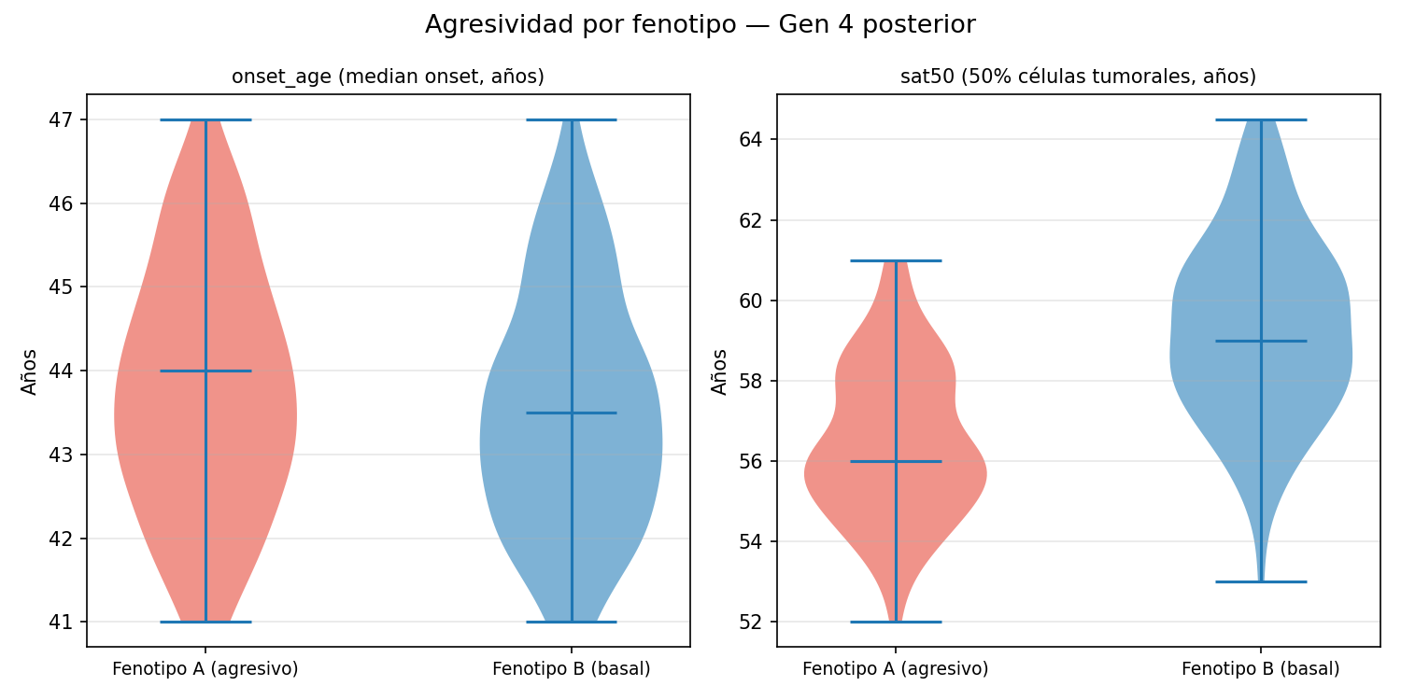

(ix) Nota sobre δ_low y δ_high: interpretación mecanicista
Lo que dice el código (GenomicInstabilityDeltaStrategy.cpp):
delta_tp53 = deltaForStatus(tp53) // → low_delta si TP53+/-; high_delta si TP53-/-
delta_brca1 = low_delta // si BRCA1 +/-
= 2 * high_delta // si BRCA1 -/- (efecto amplificado en LOH)
delta_d1 = delta_tp53 + age_factor // D1: solo TP53
delta_d2 = delta_tp53 + delta_brca1 + age_factor // D2: TP53 + BRCA1
Corrección de interpretación: δ_low y δ_high no son específicos de ninguna vía biológica (intrínseca/extrínseca). Son escalares de velocidad de acumulación de daño compartidos entre TP53 y BRCA1, aplicados según el estado cigótico del gen:
Estado | TP53 contribuye a D1 | BRCA1 contribuye a D2
+/- (heterocigoto) | δ_low | δ_low
-/- (homocigoto) | δ_high | 2 × δ_high
El multiplicador 2× en BRCA1 -/- no es simétrico con TP53 -/-: codifica que la pérdida de heterocigosidad (LOH) del segundo alelo BRCA1 tiene efecto amplificado sobre D2, probablemente modelando el colapso de los mecanismos de reparación de doble cadena.
Lo que δ_low realmente controla: la velocidad a la que cualquier célula en estado +/- acumula daño por tick — en ambos acumuladores simultáneamente. Un δ_low bajo no significa que el daño sea “invisible” para el tejido, sino que se acumula más despacio. El efecto comportamental es similar (células pasan más tiempo por debajo del umbral, el tejido las elimina menos) pero el mecanismo es acumulación, no señalización.
La interpretación de “tejido entrenado vs naive” (Fenotipo B vs A) sigue siendo válida como propiedad emergente: con δ_low alto el daño se acumula rápido → más células alcanzan umbrales → mayor presión de eliminación activa → tejido en equilibrio dinámico. Pero es consecuencia de la velocidad de acumulación, no de la detectabilidad del daño.
Limitaciones del diseño actual y trabajo futuro:
- Escalares compartidos entre genes: δ_low y δ_high asumen que TP53 y BRCA1 degradan al mismo ritmo en estado +/-. Biológicamente injustificado: deberían tener parámetros independientes (delta_tp53_low ≠ delta_brca1_low).
- Ratio D2/D1 fijo: D1_threshold=2.0 y D2_threshold=5.0 fijan el ratio en 2.5, asumiendo que alcanzar la evasión inmune requiere 2.5× más daño que la inestabilidad inicial. Este ratio debería calibrarse.
- Multiplicador LOH-BRCA1 fijo (2×): el factor amplificador del -/- en BRCA1 es una suposición, no un parámetro estimado.
Los deltas son la velocidad del daño; los umbrales son las barreras de contención; el multiplicador LOH es la no-linealidad del colapso.

Discusión: interpretación evolutiva de los fenotipos

El tejido como sistema de vigilancia entrenado o naive
Dado que todas las células del modelo parten de BRCA1 +/-, δ_low describe una propiedad del tejido completo, no de células individuales: la capacidad del microambiente para detectar y responder a células con daño heterocigoto.
Este parámetro separa dos regímenes biológicamente distintos:
Tejido entrenado (δ_low alto — Fenotipo B): el microambiente reconoce activamente las células +/- dañadas y las elimina de forma continua. Existe presión selectiva constante sobre todo el tejido. El tumor que eventualmente emerge ha “sobrevivido” a esta vigilancia continua durante décadas: es el resultado de una presión evolutiva acumulada, no de un evento puntual. El onset es inevitable pero el crecimiento es lento porque el tumor se desarrolla en un tejido activamente vigilante.
Tejido naive (δ_low bajo — Fenotipo A): el microambiente no reconoce eficientemente las células +/- dañadas. Las células con daño acumulan silenciosamente. No hay presión selectiva que entrene la respuesta tisular. Cuando un clon finalmente cruza el umbral neoplásico (por acumulación estocástica), lo hace en un microambiente sin resistencia entrenada. El evento es menos probable estadísticamente, pero cuando ocurre produce una expansión explosiva: el tejido no tiene “memoria” de la amenaza.
La consecuencia clave: ambos fenotipos tienen el mismo onset medio (~43 años) porque la probabilidad de que un clon cruce el umbral es similar en ambos casos — lo que varía es la velocidad de colonización una vez cruzado. δ_low controla la resistencia del microambiente, no la probabilidad de iniciación.

Conexión con el concepto de inmunoedición tumoral
Este gradiente es coherente con el modelo de inmunoedición tumoral (Schreiber et al., 2011, Science), que describe tres fases: eliminación, equilibrio y escape. En el Fenotipo B, el tejido opera permanentemente en fase de equilibrio (elimina activamente, el clon persiste pero controlado); en el Fenotipo A, el tejido pasa directamente de ignorancia inmunológica a escape sin fase de equilibrio detectable.

Implicación evolutiva: el Fenotipo B como mecanismo adaptativo
Un argumento adicional a favor de la plausibilidad biológica del gradiente es su coherencia con la teoría evolutiva del envejecimiento.
La selección natural opera exclusivamente dentro de la ventana reproductiva, que en la historia evolutiva humana se situaba aproximadamente entre los 15 y 40 años. Un tejido BRCA1 +/- con δ_low alto (Fenotipo B) es funcionalmente óptimo dentro de esa ventana: la vigilancia activa mantiene el tejido limpio durante las décadas de mayor valor reproductivo. El tumor que eventualmente emerge lo hace a los 59+ años — una edad históricamente post-reproductiva y, en la mayoría de los contextos evolutivos, post-vital. La selección natural no tuvo mecanismo para “ver” este coste, y por tanto tampoco para eliminarlo.
Desde esta perspectiva, el Fenotipo B no es solo clínicamente “menos malo” que el A — es evolutivamente deseable: realiza un barrido de fondo continuo del tejido durante las décadas que importan biológicamente, y externaliza el coste oncológico hacia edades que la naturaleza no estaba diseñada para mantener. Solo la extensión de la esperanza de vida humana más allá del rango evolutivo convierte este mecanismo en un problema clínico.
El Fenotipo A es el más problemático en el contexto moderno precisamente porque su sat50 de 56.5 años cae dentro de la ventana de vida activa ampliada que la medicina ha conseguido alcanzar. No es un fallo del sistema biológico — es un sistema que nunca fue seleccionado para ese escenario.
Esta interpretación conecta con dos marcos teóricos establecidos:
- Antagonismo pleiotrópico (Williams, 1957): un mismo mecanismo genético puede ser ventajoso en edades tempranas y perjudicial en edades tardías. δ_low bajo puede conferir ventajas de tolerancia tisular en la juventud (menos eliminación de células con daño leve → mayor plasticidad celular) a expensas de mayor riesgo oncológico tardío.
- Soma desechable (Kirkwood, 1977): la inversión en mantenimiento y reparación del soma es suficiente para maximizar la aptitud reproductiva, no para la longevidad indefinida. El Fenotipo B invierte más en mantenimiento tisular (δ_low alto → vigilancia activa) — una estrategia adaptativa dentro del ciclo de vida evolutivo, pero cuyo coste diferido solo se hace visible porque vivimos décadas más de lo que la selección natural “planificó”.
Una consecuencia clínica relevante: el Fenotipo B, por tener un microambiente entrenado con memoria inmune activa, debería responder mejor a terapias de checkpoint inmune (anti-PD1, anti-CTLA4) que buscan “desbloquear” una respuesta ya existente. El Fenotipo A, sin esa memoria, requeriría estrategias de sensibilización inmune previas. Esta hipótesis es verificable y podría orientar protocolos de tratamiento diferenciado para portadoras BRCA1.

Analogía para comunicación
Para contextualizar la dinámica a audiencias no especializadas en biología molecular, proponemos la siguiente analogía:
Imaginemos dos tipos de costa frente a fenómenos de erosión. La primera costa tiene un sistema de gestión activo: vigilancia continua, pequeñas intervenciones de mantenimiento frecuentes, el peligro es reconocido y contenido regularmente. Cuando finalmente ocurre un evento mayor, la infraestructura de respuesta ya existe y la erosión progresa de forma gradual y predecible.
La segunda costa no tiene gestión activa: el desgaste se acumula silenciosamente durante años, sin que ningún mecanismo lo detecte ni lo contenga. La costa parece estable durante mucho tiempo. Pero cuando la acumulación de daño supera un umbral crítico, el colapso es rápido y difícil de frenar — precisamente porque no existe infraestructura de respuesta.
La curva de incidencia Kuchenbaecker es la suma de ambas dinámicas sobre la población de portadoras BRCA1: algunos tejidos responden activamente (Fenotipo B, progresión gradual) y otros han acumulado daño silenciosamente hasta un punto de no retorno (Fenotipo A, progresión explosiva). La media poblacional produce la curva sigmoide observada, pero los mecanismos subyacentes son cualitativamente distintos.

Resumen del proceso
Fase | Descripción | Resultado clave
Gen 0 | Muestreo del prior (rechazo ABC) | dist̄ = 13.50, ESS/N = 1.00
Gen 1 | Primera refinamiento SMC (ε = 15.43) | dist̄ = 9.98
Gen 2 | Segunda refinamiento (ε = 11.61) | dist̄ = 7.31
Gen 3 | Tercera refinamiento (ε = 8.19) | dist̄ = 5.54
Gen 4 | Posterior final (ε = 6.20) | dist̄ = 4.45, fit perfecto a Kuchenbaecker
Posterior final (Gen 4):
β_BRCA1 = 0.0445 ± 0.0041 [IC95: 0.0372–0.0526]
δ_low = 0.1093 ± 0.0189 [IC95: 0.0836–0.1468]
δ_high = 0.3504 ± 0.1258 [IC95: 0.1498–0.5914] ← sloppy
ν = 0.1564 ± 0.0410 [IC95: 0.1015–0.2300]
r(δ_low, ν) = −0.609 (p < 10⁻²¹) ← eje principal del gradiente
Dos subtipos identificados:
- Fenotipo A (Agresivo): δ_low = 0.096, ν = 0.191 — baja barrera apoptótica → crecimiento explosivo post-umbral; sat50 = 56.5 años
- Fenotipo B (Basal): δ_low = 0.117, ν = 0.129 — mayor presión selectiva → acumulación lenta inexorable; sat50 = 59.3 años
Ambos reproducen el timeline clínico de Kuchenbaecker (todos los puntos CDF dentro del IC 95%), lo que implica que la curva de penetrancia agregada es compatible con dos mecanismos de crecimiento subyacentes distintos, indistinguibles con datos de incidencia poblacional. La distinción emerge solo al observar la velocidad de saturación tisular (sat50, p<0.001).

Figuras: docs/paper6/gen4_cdf_fit.png, gen4_pairwise.png, gen4_phenotypes.png, gen4_aggressiveness.png, gen4_posteriors.png Datos: results/abc_corrected_v1/gen_04.csv Script: scripts/abc_final_v4.py

